Chrysosplenium alternifolium, Wechselblättriges Milzkraut
[Saxifragaceae, Steinbrechgewächse]

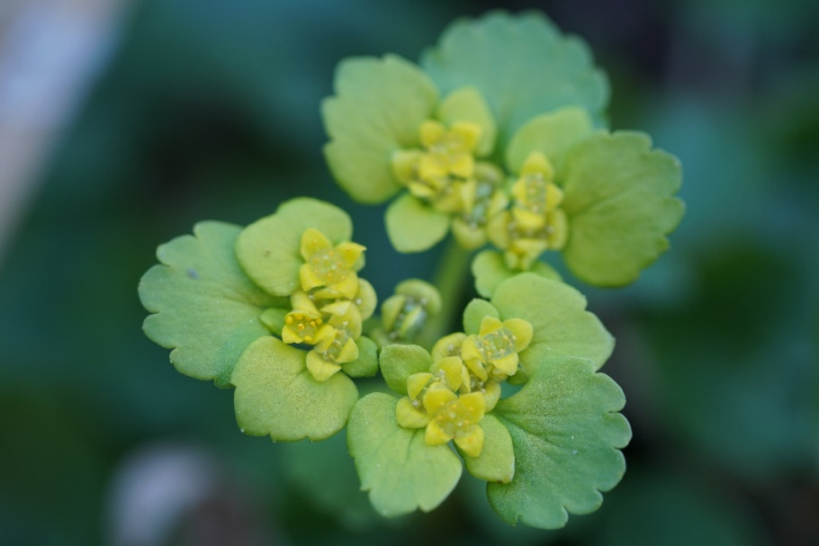

Merkmale: Dieser ausdauernde Hemikryptophyt erreicht eine Höhe von 5-15(20) cm, bildet fadenförmige, unbeblätterte Ausläufer.
Der Stängel ist 3-kantig und trägt die wechselständigen Laubblätter, deren Blattspreiten nierenförmig und stumpf gekerbt sind.
Die gelben Hochblätter bilden eine 4-zählige Scheinblütenhülle mit 8 Staubfäden. Die Kronblätter fehlen, dies ist ein Hauptunterscheidungsmerkmal zur Gattung Saxifraga.
Ökologie: Chrysosplenium alternifolium kommt in schattig-feuchten Wäldern, in Auwäldern, in Waldsümpfen, an Bachufern und in nassen Wiesen vor.
Blütezeit: April bis Mai (Juni)
Höhenstufe: collin bis subalpin
Rote Liste Nordtirol¹: LC
Rote Liste Osttirol¹: LC
Rote Liste Österreich²: LC
L | T | K | F | R | N | S
3 | 4 | 6 | 8 | 7 | 5 | 0

Zeigerwerte:

